**Размышляя о СИМФОНИИ ПСАЛМОВ**

**РЕФЕРАТ**

**уч-ся 7 класса ДМШ им. Р.М. Глиэра**

**БЕНИЦЕВИЧ ЕЛИЗАВЕТЫ**

**Руководитель ГАЛЯМОВА Н.Н.**

**Калининград**

**2012 год**

***к 130-летию Игоря Стравинского***

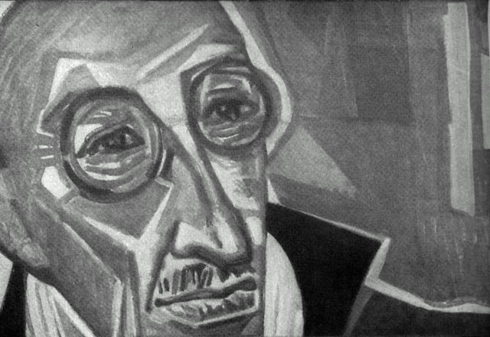

**СОДЕРЖАНИЕ**

**1. Введение**

* Актуальность темы …………………………………………стр.3
* Цели и задачи ……………………………………………….стр.5

**2.Основная часть**

**Теортический раздел**

* Универсализм лидера неоклассицизма…………………..стр.7
* Роль полифонических жанров……………………………..стр.8.
* Стилистические элементы католической и

православной музыки ……………………......................стр.10

* Лаконизм формы…………………………………………..стр.11
* Принципы формообразования…………………………….стр.12
* Жанровые модели…………………………………………..стр.13
* Нетрадиционный состав оркестра………………………..стр.14
* Образное содержание …………………………………......стр.15

**Аналитический раздел**

* 1 часть. Прелюдия……………………………………….....стр.16
* 2 часть. Двойная фуга………………………………………стр.18
* 3 часть. Симфоническое аллегро……………............стр.20

**3.Заключение**

* Выводы. Эстетический катарсис…………………………стр.27
* Выводы. Символика музыкальной конструкции………...стр.28
* Перспективы.Балет Иржи Килиана………………………..стр.28

**4.Список использованной литературы**……………..стр.31

**5.Источники информационных технологий**………стр.32

**6.Приложение**

* Псалмы №28, 39, 150 (тексты)……………………….............стр.33
* Гюстав Доре. Гравюры к Псалмам Давида……….…………стр.36

**ВВЕДЕНИЕ**

**Обоснование выбора темы** Накануне 130 – летия со дня рождения Игоря Стравинского интерес к его творчеству вспыхнул с новой силой. Организуются фестивали, исполняются произведения, обновляются экспозиции в музеях… Масштабы его деятельности с каждым годом становятся все более значимыми. Приобретя звание «*композитора тысячи и одного стиля»,* Стравинский однажды метко заметил: "*Я вобрал в себя всю историю музыки".*

Выбирая тему для реферата, я остановилась на небольшой по объему, но грандиозной по замыслу Симфонии псалмов, которая стоит несколько особняком в ряду неоклассических творений композитора и, по моему мнению, недостаточно изучена. Суровый дух средневековой готики и внутренняя экспрессия этого произведения необычайно увлекли. Мне захотелось исследовать этот неповторимый музыкальный феномен, глубже понять творение Мастера.

**Предмет исследования** Назвав реферат «Размышляя о Симфонии псалмов», я стремилась подчеркнуть, что предметом моего исследования является, не столько музыковедческий анализ на основе переработки источников, сколько размышления и высказывания самого автора ( в «Хронике моей жизни» и в «Диалогах»). Мне было интересно узнать, как Стравинский трактовал Симфонию псалмов, где расставлял акценты, что выделял главным, а что считал второстепенным. По моему глубокому убеждению, такой подход является важным для понимания творческого замысла произведения.

**Актуальность**  Кантатно - ораториальные произведения композитора, в отличии от хорошо изученных и часто исполняемых произведений «русского периода» , ещё ждут своего часа научного обобщения. С позиции современности, именно «контрапунктическая работа», великолепно представленная в Симфонии псалмов, заслуживает пристального и глубокого изучения для осмысления музыки Стравинского и музыки будущего.

**Цель**  Имея еще недостаточно глубокие знания и небольшой исследовательский опыт, я, однако, осмеливаюсь приоткрыть дверцу в мастерскую автора, чтобы исследовать художественную задачу и логику творческого процесса в Симфонии псалмов. На основе этого попытаюсь понять явление необычное, даже в «контексте необычностей» музыки XX века, имя которому – Игорь Стравинский.

**Задачи**  ***В теоретическом разделе*** основного раздела реферата я постаралась последовательно ответить на следующие вопросы:

* Чем завораживает музыка Стравинского?
* В чем универсализм композитора , как лидера неоклассицизма?
* Почему полифония играет в музыке Стравинского главенствующую роль?
* Выполняя заказ Бостонского оркестра, по какой причине композитор не стал писать традиционную симфонию?
* Отчего Симфония псалмов оставляет такой глубокий эмоциональный отклик?
* Каково соотношение в ней стилистических элементов католической и православной музыки?
* В реферате я поставила задачу самостоятельно, на основе лаконизма формы, выявить логику композиции.
* Опираясь на источники, систематизировала формообразующие принципы цикла.
* В чем состоит модификация и стилевой синтез жанровых моделей Симфонии псалмов?
* Почему произведение написано для нестандартного состава оркестра?
* Каково соотношение хора и оркестра?
* Почему в основе образного содержания выдержан восходящий принцип? ***Аналитический раздел*** основной части реферата содержит самостоятельный музыковедческий анализ произведения.

**Краткий обзор источников** При написании реферата я опиралась, прежде всего, на литературные высказывания самого композитора в «Хронике моей жизни» и «Диалогах», касающиеся истории написания и анализа Симфонии псалмов.

Большим подспорьем в изучении проблемы стали монографии Б. Асафьева, М. Друскина, Б. Ярустовского. Причем, труд Б. Асафьева «Книга о Стравинском» был создан за год до написания Симфонии псалмов (1929). Однако, он содержит ряд прозрений, в частности, о большой роли остинато и конструктивной функции ритма в творчестве Стравинского. Фундаментальным по данной теме я считаю книгу В. Задерацкого «Полифоническое мышление И. Стравинского», где автор дает подробный музыковедческий анализ Двойной фуги. Статьи В. Холоповой, А. Шнитке и других авторов помогли сделать выводы о месте и значении кантатно – ораториального жанра в творчестве Стравинского.

Кроме того, источники информационных технологий позволили мне посмотреть Симфонию псалмов в исполнении великолепного оркестра под управлением Рикардо Мути и хора «La Scala». Открытием для меня стало хореографическое прочтение Симфонии псалмов Иржи Килианом, создавшим в 1978 году одноименный балет. Сам процесс поиска материалов, их обработки был очень интересен и значительно расширил как мои музыкальные впечатления, так и кругозор в целом.

**Метод написания**  В реферате использован литературный метод обзора и сравнения первоисточников в синтезе с элементами музыковедческого анализа. Поэтому, текст имеет большое количество цитат, демонстрирующих разные точки зрения исследователей. Весомую долю цитат составляют высказывания о Симфонии псалмов самого Стравинского.

**Структура** Реферат состоит из трех основных частей - собственно введения, основной части ( подразделяемой на теоретический и аналитический разделы ) и заключения, где автор делает выводы и намечает перспективы. Текст реферата снабжен списком используемой литературы и списком источников информационных технологий, а также приложением с текстами псалмов Давида и копиями гравюр к ним.

**ОСНОВНАЯ ЧАСТЬ**

**Теоретический раздел.**

Что притягивает в Стравинском? ***Что завораживает в его музыке?*** Мне думается – это непредсказуемость. Никогда нельзя было предвидеть жанр, стиль, манеру письма и сюжет следующего его произведения, настолько особняком стоит каждое сочинение. Однако, за всеми различиями и пестротой манер ощущается твердая позиция Мастера. Уже к тридцатилетнему возрасту Стравинский окончательно сформировался как цельная, сложная и разносторонняя личность. По меткому наблюдению М. Друскина: *«…к этому времени в нем был заложен и «варвар», наделенный стихийной мощью, и «эстет», модернизирующий стили разных эпох, и суровый « аскет», отвергающий украшательство в искусстве»* **(Друскин М. Игорь Стравинский, с.14)**

В любом своем произведении Стравинский оставался самим собой, узнаваемым буквально с третьего такта музыки. Индивидуальный почерк, средства выразительности составили неповторимый музыкальный язык и метод мышления композитора. *«I am a maker*» (то есть «мастеровой», «изобретатель») – так говорил о себе сам композитор.

Не секрет, что тонусом своего жизненного восприятия Стравинский резко отличался от многих своих сверстников - Хиндемита, Берга, Шостаковича, Шенберга, Онеггера и других. В то время, когда большинство композиторов увлекались отображением в музыке трагизма и катаклизмов XX века, Стравинский увлекал яркой игрой и неожиданной эксцентрикой. Таких жизнелюбов всегда было очень мало! … Вспоминается Моцарт, а из его современников - Дебюсси, отчасти, Равель и, разумеется, Прокофьев.

Меня заинтриговал тот факт, что жизнеутверждающее восприятие бытия в характере Стравинского проявилось и в произведениях на религиозную тему. Даже, казалось бы, в скорбных сюжетах о возвышенном и вечном, каким является Симфония псалмов.

Религиозное сознание еще с юности прочно укоренилось в Стравинском и то слабее проявлялось, то вспыхивало с новой силой. На последнем жизненном этапе оно возобладало, вызвав появление ряда произведений на библейские сюжеты. Однако, религиозное сознание всегда уживалось у Стравинского с полнокровным ощущением жизни. Он не был ни ханжой, ни аскетом и брал от жизни все, что она предлагала, полными пригоршнями.

В 20-30-е годы Стравинский – признанный ***лидер*** ***неоклассицизма*** — направления в искусстве XX века, утверждавшего порядок и гармоничность предшествующих эпох в противовес позднему романтизму и бурно развивавшемуся экспрессионизму. Равель и композиторы французской "шестерки" возрождали традиции Люлли, Куперена, Рамо; итальянцы Респиги и Казелла. — традиции Вивальди и Скарлатти; немецкие композиторы Хиндемит и Шенберг создавали образцы неоклассического стиля в духе Баха, Генделя и Моцарта.

Стравинский же занял в этом процессе особое положение: «*отличительной чертой его неоклассицизма стал универсализм — всеохватностъ ассимилируемых барочно-классицистских традиций»*. **(Ярустовский Б. Игорь Стравинский, с.47)**

С одинаковым успехом он претворял стилевые особенности Люлли (балет «Аполлон Мусагет»), Вивальди (Скрипичный концерт), Чайковского («Поцелуй феи»), Перголези (балет «Пульчинелла»), Баха (Концерт для фортепиано и духовых).

Все чаще Стравинский начинает обращаться к чистому ***кантатно-ораториальному жанру*,** ставшему впоследствии одним из главных в позднем творчестве. Его кумирами становятся Жоскен, Палестрина, Джезуальдо, Габриели, Виллард, Монтеверди.

Уже на раннем творческом этапе он пишет кантату для мужского хора «Звездоликий» ( 1912). Затем появляются опера – оратория «Царь Эдип» (1926), мелодрама «Персефона» (1933), кантата "Вавилон"(1944), Месса для смешанного хора ( 1948), Кантата на стихи английских поэтов Средневековья( 1951) . Безусловной вершиной в этом ряду блистает ***Симфония псалмов*** ( 1930, новая редакция — 1948) для хора и оркестра.

К 50-60 годам относятся около 10 крупных хоровых сочинений: Обработка для хора и оркестра хоральных вариаций Баха (1955), «Священное песнопение» («Canticum sacrum», 1956), «Плач пророка Иеремии» («Threni», 1958), кантата «Проповедь, притча и молитва» (1961), мистерия «Потоп» (1962), священная баллада «Авраам и Исаак» (1963), « Introitus» памяти Т. Элиота (1965), Реквием («Requiem canticles», 1966).

Стравинский создает яркие оригинальные произведения, используя разные историко-стилистические модели — технику полифонии строгого стиля, барочные структурные формы в соединении с собственным музыкальным языком. Каковы же были причины столь крутого поворота к полифоническим традициям строгого стиля?

По признанию самого композитора, ***полифония играла в его музыке главенствующую роль***: « *Первое же соприкосновение с наукой контрапункта открыло мне сразу более широкие горизонты и оказалось более плодотворным для музыкального творчества, чем изучение гармонии. Занятия полифонией заложили основание всей моей будущей техники и хорошо подготовили меня к изучению формы, оркестровки и инструментовки» (***И. Стравинский. Хроника моей жизни, с.51)**

Ярустовский приводит любопытное интервью композитора варшавскому ежемесячнику «Музыка» в 1925 году, где Стравинский подчеркивает: « *Кончилось время, когда я старался обогатить музыку, теперь я хочу строить её…Я возвращаюсь к Баху, к светлой идее чистого контрапункта…И не гармония с ее непостоянной сутью, а как раз контрапункт – лучший материал для настоящей и долговечной музыки… для музыки будущего*…» **(цитата по кн.- Ярустовский Б. Игорь Стравинский, с. 135)**

Проходит много лет, но и на склоне жизненного пути композитор не меняет своей позиции: *« Новейшее и новое в музыке быстрее всего отмирает, а жизнеспособность ей дает старейшее и испытаннейшее»* . (**Стравинский И. Диалоги, с. 292)**

И вот еще одно, достаточно категоричное высказывание: « *Таков закон природы и закон эволюции искусства: мы часто ощущаем наибольшую близость к отдаленным поколениям, чем к нашим непосредственным предшественникам*». (**Стравинский И. Диалоги, с. 238)**

В 1930 году отмечал свое пятидесятилетие один из лучших симфонических оркестров планеты — Бостонский. Торжественную дату было решено отметить серией фестивалей, на которых, в числе другой музыки, должны были исполняться и произведения, созданные специально для этих торжеств. Руководитель оркестра Сергей Кусевицкий обратился с заказами к крупнейшим композиторам мира: Стравинскому, Прокофьеву, Онеггеру и Хиндемиту. В честь пятидесятилетия этого коллектива были написаны Четвертая симфония Прокофьева, "Бостонская симфония" Хиндемита, Первая симфония Онеггера. Стравинский же взялся за тексты псалмов из Вульгаты в ортодоксальной редакции католической церкви («Vulgata»- латинский перевод Священного Писания Блаженного Иеронима). Верный себе, неожиданный и парадоксальный, он создалСимфонию псалмов, произведение оригинальное, являющееся симфонией лишь по авторскому названию, а не по жанровым признакам.

Меня крайне заинтриговало, ***по какой причине Стравинский не стал писать традиционную симфонию?*** В процессе изучения литературы о Стравинском, я убедилась, что инструментально - симфонический жанр всегда занимал достойное место в его творчестве. Тому пример: Симфония для большого оркестра (1906), фантазия «Фейерверк» (1908), Симфония для духовых инструментов памяти Дебюсси (1930), Дивертисмент (1934), Симфония in C(1940), Симфония в трех движениях (1945). Как отмечают многие исследователи, элементы симфонической логики имеют место и в Симфонии псалмов. Они выражаются в системе тематических связей и в драматургической устремленности композиции к новому качеству образов. Однако, Симфония псалмов - произведение, несомненно, целостное по замыслу и воплощению, типично не для инструментальных, а для духовных сочинений Стравинского. Обратимся к размышлениям автора:

«*Мысль о создании крупного симфонического произведения меня давно уже занимала, поэтому я охотно принял это предложение — оно вполне отвечало моим желаниям… Меня мало соблазняла форма симфонии, завещанная нам XIX веком... Мне захотелось создать здесь нечто органически целостное, не сообразуясь с различными схемами, установленными обычаем, но сохраняя циклический порядок, отличающий симфонию от сюиты...»* **(И. Стравинский. Хроника моей жизни, с. 134)**

Из боязни литературщины, которая ему ненавистна, Стравинский не касается здесь образной сути произведения — он говорит о технике композиции и его стилевой направленности. Думаю, что по этой же причине названия частей (Прелюдия, Двойная фуга, Симфоническое Allegro) вскоре после премьеры были композитором сняты.

Мировая премьера Симфонии псалмов состоялась одновременно в двух городах: 19 декабря 1930 года в Бостоне— под управлением Сергея Кусевицкого и 13 декабря в Брюсселе в исполнении местного оркестра под управлением Эрнеста Ансерме. Первая аудиозапись симфонии была сделана в феврале 1931 года в театре Елисейских Полей в Париже оркестром Страрама под управлением автора.

В качестве текста произведения Стравинский использовал фрагменты нескольких псалмов на латинском языке из псалтыря Vulgata : I часть – псалм № 28 ; II часть- псалм №39 ; III часть - знаменитый псалм №150, песнь восхождения, часто привлекавший внимание композиторов. Как отмечал автор, *«под него можно танцевать, как Давид перед ковчегом»*.

***Почему Симфония псалмов оставляет столь глубокий эмоциональный след?*** Впервые у Стравинского религиозная тема выражена столь истово и откровенно. Общечеловеческие категории добра, вечности, абсолютной истины становятся доступными восприятию слушателя.

По признанию автора, это произведение было написано им «*в состоянии религиозного и музыкального восторга»*. Кроме того, заметный отпечаток на музыку наложили *«ранние воспоминания о церковной музыке в Киеве и Полтаве»*. Поэтому, как утверждал Стравинский, он исходил из музыки православного, а никак не католического богослужения. Причем фраза: « Laudate Dominum» при сочинении им интонировалась с русскими словами: « Господи, помилуй».

Не случайно он начал сочинять на славянские тексты, и лишь позднее перешел на латынь, на которой и исполняется симфония. «*Что же касается слов, то я искал их среди текстов, написанных специально для пения, и... первое, что мне пришло в голову, это обратиться к псалтырю».*  **(И. Стравинский. Хроника моей жизни, с. 134)**

Осмелюсь утверждать, что латынь все же не была способна дать ему тот импульс, который им был получен от родной речи, так как я нашла подтверждение своего предположения в следующих словах автора: «*Я всю жизнь по-русски говорю, по-русски думаю, у меня слог русский. Может быть, в моей музыке это не сразу видно, но это заложено в ней…»* ( **И. Стравинский. Диалоги, с. 87)**

И все- таки, по общему мнению исследователей, ***соотношение стилистических элементов католической и православной музыки*** внесли в музыку Симфонии псалмов оригинальный колорит.Друскин, в частности, отмечает: ***«… романское*** *в творчестве Стравинского и, в частности, в Симфонии псалмов, - менее изученная тема, нежели* ***русское*** *в нем.»*  **( Друскин М.Игорь Стравинский,** с.  **107).** Романский дух - это культ ясности, отчетливости выражения и выдержки стиля, что в известной мере усиливает потребность порядка в музыке. Я убедилась, что «*упорядоченность*» и «*системность*» всегда являлись основой становления ***музыкальной формы*** его произведений, он был непревзойденным мастером ее построения!

*«Все заимствуемое из предшествующего опыта трактуется Стравинским прежде всего как строительный материал, который выступает в роли важнейшего компонента не только архитектоники, но и содержательного ряда».* (**Задерацкий В. Полифоническое мышление И.Стравинского, с.8)**

Симфония псалмов поражает своей ***лаконичностью -*** произведение длится всего 16 минут! Целостные представления об окружающем мире и человеческой судьбе даны почти афористично, через максимальную концентрацию средств выразительности. К краткости хоровой композиции Стравинский стремился всегда: партитура его кантаты « Звездоликий» занимает всего 52 такта, кантата «Вавилон» звучит лишь 7 минут!

Нередко дирижеры шутили о том, что Стравинский сочиняет с метрономом и секундомером. В частности, об этом говорил Роберт Крафт, в документальном фильме «Гений Стравинского. Воспоминания» **(ТВ Культура, 2011)** Меня увлекла идея проследить за хронометражем времени в Симфонии псалмов. Что же открылось моему потрясенному взгляду? Первая часть - звучит 3минуты, вторая-6 минут, а третья, самая важная, - ровно 9 минут. Это же геометрическая прогрессия! А если писать образно, возникает ассоциация с кругами на воде от брошенного камня. Это уже центральная симметрия!

Внутри частей я опять обнаруживаю систему и логику, строгое подчинение ratio! Первая часть – это сжатая пружина, энергетический сгусток. Позволю себе собственную смелую метафору - это « *микрочип музыкальной наноконструкции Стравинского*». Вторая часть названа самим композитором «*перевернутой пирамидой из фуг*». По моим наблюдениям, конструкция 2 части имеет еще совершенно нетрадиционно уравновешенную репризу, по протяженности абсолютно равную экспозиции! В третьей части я обнаруживаю явный перевес коды всему предшествующему музыкальному материалу части (она звучит четыре минуты из девяти!)

Значит, это уже не круг, а конус в трехмерном пространстве, причем, перевернутый острием вниз (1 часть Симфонии ), а широкой всеохватывающей частью – наверх (3 часть, особенно Кода)! Или это все та же «перевернутая пирамида», но уже в масштабе цикла? Теперь перед глазами возникает образ объемной воронки, тоннеля, в конце которого, как известно, свет… Мне представляется, что ***в таком подходе к композиции есть логика высшего порядка.*** Вспоминаются слова Мастера о том, что он видит будущее произведение целиком, как эссенцию, а уж потом последовательно разворачивает ее для слушателя. Я думаю, что изучение проблемы конструирования формы у Стравинского вполне может стать предметом для отдельного глубокого исследования.

Композиция в Симфонии псалмов динамичная благодаря неуклонному движению объемных блоков звучания и, вместе с тем, статичная, из-за сложного переплетения арочных сводов. В процессе развития музыкального материала создаются перекрестные связи, интонационно - ритмические вариации, перебрасываются арки, перемещаются опоры. Здесь немеркнущие воспоминания Стравинского об архитектуре Петербурга переплавляются в державную стройность и упорядоченную строгость музыкальных образов.

Опираясь на источники, позволю себе систематизировать основные ***формообразующие принципы***  Симфонии псалмов:

**1*. Полифония*** - интенсивная контрапунктическая работа. Использование всего спектра приемов классической полифонии (проведение тем в увеличении, в усечении, в обращении, стреттно , ракоходно , в инверсии), а также, приемов русой контрастно- подголосочной полифонии.

**2**. ***Полиостинатность*** – организация остинатных линий и пластов, создание на их основе ритмо-тембровой полифонии.

**3.*Темп и ритм*** – стихия моторики движения при одновременном нарушении метрической стабильности. Создание межтактовой ритмической ассиметрии.

**4**.***Тембр и регистр*** - плотность и объемность звучания, сопоставление манеры извлечения звука, политембральность.

**5**. ***Динамика*** - отказ от нюансировки cresc. – dim., провозглашение резких сопоставлений f и p, то есть возрождение барочной «ступенчатой» динамики ( Бузони называл ее террасообразной — Terrassendynamik).

**6**. ***Кульминационные зоны*** - в виде нарастающих сонорно-кластерных полифонических тутти, а на их основе – создание колористической полифонии.

7. ***Микротематизм*** – на основе интервально-сжатых структур, сцепляемых и переставляемых по типу «блочного строительства»

Этот тематизм формульного типа композитор разработал на основе интонационно - ритмической ячейки слова, или фонемы. Причем, в этом тематизме нет главенства мелоса, «*темброфонема*» и ритм равнозначны с ним: *«… я думал о звуковом материале, из которого мне предстояло строить свое здание»* **(И. Стравинский. Хроника моей жизни, с. 134)**

Древний ритуальный текст псалмов стал для композитора не смысловым, а исключительно звуковым материалом. По мнению Стравинского, латынь несет в своей фонической основе некую интонацию заклинания, эффект которой усиливается благодаря многократному повторению отдельных фраз и слов (псалмодированию).

*«Какая радость сочинять музыку на условный, почти ритуальный язык! Больше не чувствуешь над собой власти предложения, слова в его прямом смысле…»* **(И. Стравинский. Хроника моей жизни, с. 186)**

В Симфонии псалмов Стравинский не стремится к воплощению духа Средневековья. Он воспринимает традицию как процесс непрерывного обновления: *« Традиция - понятие родовое; она не просто передается от отцов к детям, но претерпевает жизненный процесс: рождается,* *растет, достигает зрелости, идет на спад и, бывает, возрождается». (***Стравинский И. Диалоги, с.218)**

***В чем состоит*** ***модификация и стилевой синтез ряда жанровых моделей*** в Симфонии псалмов? Это - собственно католическая заупокойная месса, православная литургия , барочной инструментальная токката и прелюдия. Эти модели не просто перемешаны, их отдельные признаки тщательно отобраны и тематически объединены, они становятся «символами», важными конструктивными единицами организации музыкальной ткани. При этом, впечатления пестроты материала или «кадрового» монтажа не возникает. Целое в моделировании данных жанров преобладает над деталями.

«*Символика у Стравинского столь глубоко запрятана вглубь музыки, что при вслушивании не воспринимается как навязанная схема. В этом и заключается искусство этого композитора , рациональное по выработке и яркое по изобретению».* **(Друскин.М. Игорь Стравинский. Личность.Творчество.Взгляды.,с.190)**

Симфония псалмов написана **для *нестандартного состава исполнителей.*** Желая во что бы то ни стало избежать "излишней" экспрессивности, романтической «чувственности», автор исключил из состава оркестра кларнеты, скрипки и альты, как наиболее эмоционально открытые инструменты. С этой же целью партии сопрано и альтов поручены не женским, а детским голосам с их чистым холодноватым тембром.

Интересно, что создавая « Аполлона»(1928), Стравинский увлекается певучей трактовкой струнных, а два года спустя, в Симфонии псалмов он уже отвергает их ведущую роль. Как это характерно для вечно ищущей натуры Стравинского! Кстати, в 1948 году, создавая пятичастную Мессу для смешанного хора и ансамбля духовых, композитор вновь возвращается к жестким объемам звучания 30-х годов. Из партитуры будут исключены не только струнные, но и высокие флейты. Кроме того, исполнение партий дискантов и альтов опять будет поручено детским, а не женским голосам.

В Симфонии псалмов наиболее разнообразна и активна духовая группа, усиленная стучащей "ксилофонной" звучностью роялей. Здесь звучит и лирически распевная полифония высоких духовых (начальное fugato второй части), и неистовое Allegro третьей части с тяжелыми "шагами" медных, словно прорезающих звучание всего оркестра.

**Состав оркестра Симфонии псалмов:**

* **5 флейт-пикколо,**
* **4 гобоя,**
* **английский рожок,**
* **3 фагота,**
* **контрафагот,**
* **4 валторны,**
* **4 трубы,**
* **труба-пикколо,**
* **3 тромбона,**
* **туба,**
* **литавры,**
* **большой барабан,**
* **арфа,**
* **2 фортепиано,**
* **виолончели,**
* **контрабасы,**
* **хор мальчиков**
* **мужской хор.**

На Симфонии псалмов завершается эволюция оркестрового письма от романтизма к конструктивизму. У романтиков звуковая атмосфера была уплотнена, а у поздних романтиков (Вагнер, Рихард Штраус) стала "переуплотненной": все "этажи" партитуры заполнялись плотной подвижной фактурой. Импрессионисты как бы "прорубили просеки"; в звуковом лесу стало больше воздуха, и каждая ветвь прослеживалась от ствола до последнего листка. Стравинский пошел еще дальше: он "разредил" звуковую ткань, и в разреженной атмосфере событием стала каждая нота.

***Каково соотношение хора и оркестра?*** *В* партитуре равная роль отведена и оркестру и хору, как это бывало у старых мастеров эпохи барокко. Автор стремился достичь здесь порядка построения частей, отличающего симфонию от сюиты. *«Я считал, что симфония должна быть произведением с большим контрапунктическим развитием, для чего необходимо было расширить средства, которыми я мог бы располагать. В итоге я остановился на хоровом и инструментальном ансамбле, в котором оба эти элемента были бы равноценны и ни один не преобладал над другим.*

*В этом смысле моя точка зрения на взаимоотношения вокальных и инструментальных частей совпала со взглядами старых мастеров контрапунктической музыки, которые обращались с ними как с равными величинами, не сводя роль хора к гомофонному пению и функции инструментального ансамбля — к аккомпанементу».*

**(И. Стравинский. Хроника моей жизни, с. 134)**

***В основе образного содержания*** Симфонии псалмов не случайно заложен ***восходящий принцип***- символ восхождения к небесам:

**1 часть** - Воззвание грешника человеческой молитвой к небесному милосердию, ***«*** *мольба о помощи****».* 2 часть** - Ожидание Бога, благодарность за полученную милость , ***«****песнь надежды****»***

**3 часть** - Нисхождение с Небес, гимн хвалы и славы Всевышнему (Аллилуйя), *«песнь восхваления»*

Эмоциональная и интеллектуальная насыщенность Симфонии Псалмов создается не столько цепью неожиданных психологических переключений, сколько интенсивностью любой ее структурной единицы – будь то слово, интонация, вертикаль или тембр. Композитор целенаправленно сжимает все динамические процессы. Он заставляет слушателя постоянно концентрировать свое внимание, чтобы не упустить ни одну микроеденицу музыкального времени .

**I часть – Прелюдия**.

Наиболее ярко в оркестре 1 части реализовались излюбленные Стравинским токката и прелюдия. Токката строго упорядочивает простоту ритмического движения. Прелюдия же, благодаря импровизационному характеру, ведет к неожиданным, порой парадоксальным сопоставлениям.

В основе первой части лежат две контрастные темы:

* *одна* из них - оркестровая. Драматичная, с резкими, словно возгласы, оркестровыми аккордами sforzando. Они сменяются беспокойными токкатными шестнадцатыми у гобоев, фаготов и английского рожка.

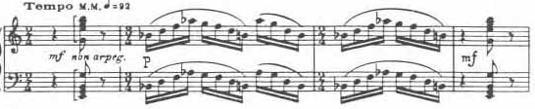

Тяжелое раскачивание звукокомплексов, перебои акцентов в переменном размере **2/4, 3/4,1/4** тесно связаны здесь с фонетикой русской речи и колокольностью. Тактовая черта служит Стравинскому одновременно и опорой и препятствием.

* *вторая* – хоровая, скупая, суровая, основанная на предельно-сжатом интервале малой секунды. Словно издалека возникает тень Баха, о чем напоминает излюбленное Стравинским движение ровными длительностями с переменными акцентами. Дважды тему запевают альты, потом истово подхватывают остальные голоса:

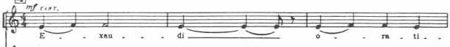



Удивительный тематический лаконизм! Это « *микромысль*», строительный материал. Благодаря обычным для Стравинского горизонтальным сдвигам и ритмическим метаморфозам, мотив создает непрерывную пульсацию в пределах крайне скупого мелодического диапазона. В процессе развития действие этого конструктивного элемента будет простираться на все произведение (достаточно вспомнить секундово –квартовую «раскачку» начальной темы «Laudate» 3 части).

Активное оркестровое остинатное движение (то восьмыми, то шестнадцатыми) не замолкает, создавая ощущение драматического напряжения. Оно, по словам Стравинского, *« непрерывно крутится дальше как хорошо смазанная машина».*

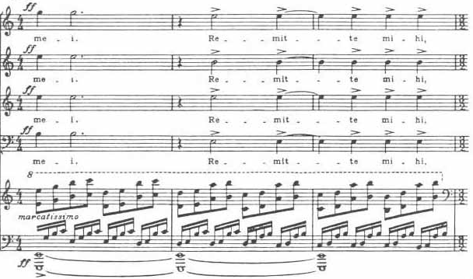

Хор, поющий почти непрерывно ровными, аскетически бесстрастными длительностями, звучит несколько архаически. В его трихордовой основе, в кварто-квинтовом строении вертикали, ясно проступает русское начало.

Контрастные образы сопоставляются дважды, развиваясь, они достигают мощной кульминации. При этом меняется характер пения: у хора появляются напряженные восходящие ходы на октавы и септимы:

Аскетически звучащая реприза завершает часть.

**II часть –Двойная фуга.**

Стравинский очень ценил баховское искусство в «разработке нарастания интенсивности» и ему удалось добиться такого же художественного результата во второй части Симфонии псалмов.

* *Первая тема* - четырехголосное фугато, которое последовательно проводят первый гобой, первая флейта, третья флейта и второй гобой, основана на принципе расширяющихся мотивов (как в фуге Баха fis-moll из Iтома ХТК). Кроме того, все такты темы содержат индивидуальный ритм! Такое явление Задерацкий называет «*межтактовой ритмической ассиметрией»* **(Задерацкий В. Полифоническое мышление И.Стравинского, с.263).** Возникает образ парения, бесконечно текущего времени, обновляемого в каждом следующем своем звучащем мгновении:

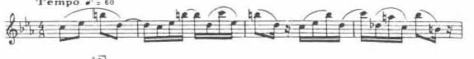

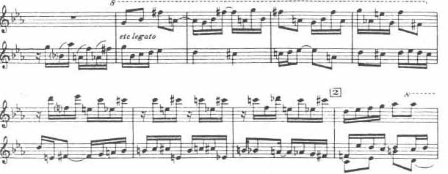

Такая конструкция, например, близка теме фуги из 1 части «Музыки для струнных, ударных и челесты» Бартока, теме фуги gis-moll из ор.87 Шостаковича, теме фуги D-dur из 1 тома «24 прелюдий и фуг» Щедрина, темы из «Турангалилы» Мессиана. Заслуга Стравинского не в открытии межтактовой ассиметрии ритма, а в возведении этого редко используемого, еще «баховского» приема, в ранг устойчивого принципа мышления.

Далее в развитие музыкального материала включается четыре флейты divisi. Элегически-пасторальная "симфония " духовых в верхнем регистре создает прозрачный и чуть холодноватый лирический и светлый колорит**.** Разреженная оркестровая фактура сообщает звучанию тон хрупкого, далекого воспоминания.

* Вступающий хор излагает *вторую*, также полифоническую тему, контрастную по рисунку. Широкие и несколько терпкие интервалы темы указывают на ее "староклассическую" природу. Это становится особенно заметным в дальнейшем, при имитационной разработке вычлененных мотивов:



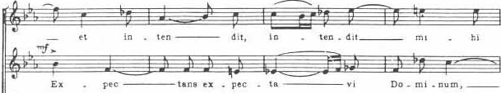

Тематическое расслоение между хором и оркестром вытекает из старинного барочного принципа противопоставления двух хоров, только с заменой одного из хоров оркестром. Первая тема не прерывается, а контрапунктом накладывается на вторую, что рождает монолитность протекания при диалектическом взаимодействии тем. Происходит своеобразная борьба двух тем за господство. Первая тема дробится, проходит фрагментарно, что напоминает сонатно- разработочную технику. Вторая же постоянно сохраняет свое монолитное единство.

Если первая, оркестровая тема развивается еще и по принципам староклассической полифонии ( она проводится в увеличении, ракоходно), то вторая, хоровая тема , во фрагменте a capella « ... *гетерофонно расслаивает голоса по различным руслам интонационного прорастания…что тесно связано с нормами народно- русского многоголосия*».

*(* **В.Задерацкий. Полифоническое мышление И. Стравинского, с.185)**

Важнейшим, чисто симфоническим признаком фуги из Симфонии псалмов является подчеркнутая ***динамизация репризы***. Здесь происходит наиболее глубокое превращение первой темы, она приобретает величественные, ораторские черты, благодаря усеченному виду и иному ритмическому обличью ( введение пунктирного ритма):

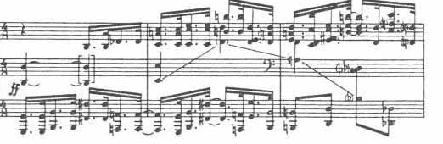

Ярустовский подчеркивает, что композитор относился к фуге как к форме, предусматривающей свободный рост голосов. Как уже отмечалось выше, в своих беседах с дирижером Робертом Крафтом Стравинский дает любопытное определение второй части симфонии как «*перевернутой пирамиды из фуг».*

Трехчастность фуги строго пропорциональна: 28т.+32т.+28т. В этом сказалась великая мудрость композитора - конструктора. Динамические репризы симфонического плана ни когда не бывают идентичны по времени звучания с экспозициями. Стравинский же, благодаря строгой уравновешенности разделов, снимает возможную гипердинамику и добивается объективизации высказывания.

Звучание сдвигается - через "*ход аккорда к неизбежному событию*" , по словам Стравинского, в параллельный c moll. Начинается третья часть.

**III часть – Симфоническое Allegro.**

Это, безусловно, самая впечатляющая часть. Здесь композитор оставляет суровую сдержанность, и взрывом человеческих чувств расширяет эмоциональную гамму произведения, воплощая ее с высоким мастерством. Форма - сложная 3-х частная. Динамически активное Allegro окружено медленным вступлением и продолжительной величественной кодой. Благодаря ее философски - обобщенному характеру создается впечатляющее контрастное целое.

***Вступление***  представляет собой полнозвучный аккорд духовых инструментов, а следом хор возглашает: «Аллилуйя!». Это заставка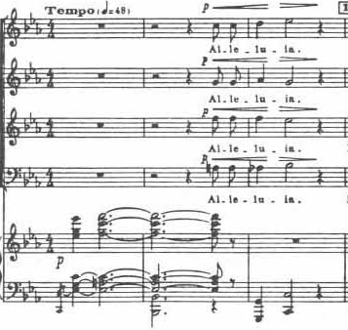. Мы услышим её еще раз – перед вторым разделом (ц12).

Хор звучит торжественно, органно, с мажорно- минорными «мерцаниями».

Следующая за ним фраза «Laudate Dominum» тоже звучит гимнично и статично, *«… как молитва перед русской иконой младенца Христа с державой и скипетром*», по словам Стравинского:

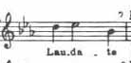  Центральный раздел части ознаменован поступательным остинатным движением, все более активным. «*Последовательность двух малых терций, к которым примыкает большая – коренная ( музыкальная) интонационная идея всей пьесы, - исходила из мотива у трубы и арфы в начале Allegro 150-го псалма*». **(Стравинский. Хроника моей жизни, с.131)**



Образно и емко на конструктивное значение этого интервала указывает и Ярустовский: *« Терцовый интервал в Симфонии псалмов оказался тем элементарным интонационным «кирпичом», из которого Стравинский- великолепный конструктор построил грандиозное здание своего произведения»* (**Ярустовский Б. Игорь Стравинский, с.243**)

Вскоре происходит неожиданная смена интонационных планов: валторны создают новый динамический фон: вступают пульсирующие остинатные «*ритмы тревожные*» и на них, словно крадучись, «*паузированной*» поступью накладываются звуки труб; движение все более «*завихряется*», доходит до ***первой кульминации*** и триолями скатывается вниз.

Стравинский был вдохновлен видением колесницы Ильи - пророка, а согласно русскому народному поверью грохот этой колесницы вызывает гром. Композитор вспоминает: *«Никогда я раньше не писал чего-либо столь буквально, как триоли у валторн и рояля, внушающие представление о конях и колеснице» (***И. Стравинский . Хроники моей жизни, с. 126)**

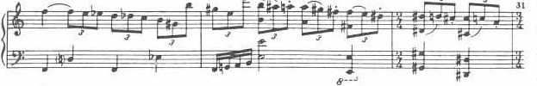

Хор заметно динамизируется, он подхватывает остинатные интонации «*ритмов тревожных*» вместе с духовыми и арфами: 

Активная, превосходно инструментованная кульминация! Видимо, этот эпизод связан с содержанием тех слов псалма №150, которые призывают: «Славьте Бога трубами и цимбалами, хором и органами». Вновь звучит заставка «Аллилуйя», и начинается новое восхождение, которое стремится к еще более мощной следующей кульминации.

***Во второй кульминации***, яркой и динамичной, появляется новое хоровое остинато, подхватываемое духовыми. Стравинскому, как, пожалуй, никому другому, блестяще удается эффект «шока». На слушателя обрушивается шквал жестко атакующих созвучий, неумолимо захватывающих и ввергающих в поток бурного движения.

Бетховен всегда выдвигал в сквозном развитии главную, генеральную кульминацию. Для романтиков, особенно для Малера, характерна многокульминационность . Ступенчатая динамика барокко, к которой обращается Стравинский, разъединяет и дифференцирует поток звуков - поэтому его ***кульминации рассредоточены***. Напор мускульной энергии вступает в яростную борьбу с метрической сеткой, равномерность нарушается. Такие сдвиги и разломы прерывают инерцию гравитации, рождая ощущение, близкое к головокружению. Сильнейшее выразительное средство!

В ***коде*** наступает медленное торжественное просветление. Создается эффект гимнического песнопения, как бы нисходящего с небес. На фоне органного пункта «колокольных звонов» оркестра мелодия хора «воспаряет» по ступеням восходящих трезвучий (D-dur, G-dur, e-moll, a-moll) 



Эта ладовая "эстафета" мастерски имитирует волны человеческих голосов, торжественно устремляющихся ввысь. Музыка как бы «очищается» от внешних наслоений и физических представлений о сегодняшнем времени и окружающем пространстве. Художественный катарсис сливается с катарсисом духа:

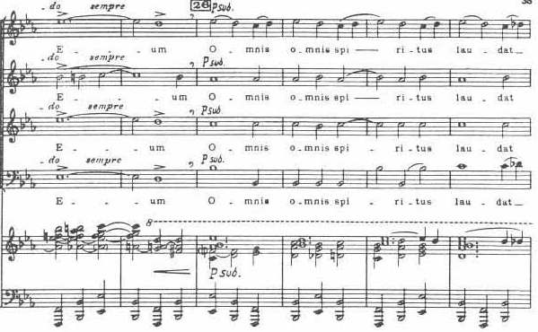

Ярустовский великолепно подметил в сочетании остинато оркестра с попевками хора *«..эффект диссонирующей вибрации…что приводит к созданию сложного тона, близкого к явлению сложного цвета в современной живописи»* **(Ярустовский Б. Игорь Стравинский, с. 247)**

Возникает еще один эффект: словно откуда-то изнутри создается разноцветное «подсвечивание» грандиозного здания в стиле барокко; сохраняя неизменным свой общий величественный облик, оно как бы непрерывно меняет цветовой колорит.

Величавое завершение симфонии интонационно связано и с начальным «Laudate Dominum» первого раздела. Здесь мы наблюдаем излюбленный прием Стравинского, когда он в конце формы приходит к «экспозиционной» стабилизации темы. *"Я решил закончить произведение той же музыкой, но не в виде апофеоза, ставшего шаблоном в моей музыке со времен Эпиталамы в конце "Свадебки".* *(***И. Стравинский. Хроника моей жизни, с.51)**

Последнее слово хора затухает на просветленном до - мажорном аккорде:

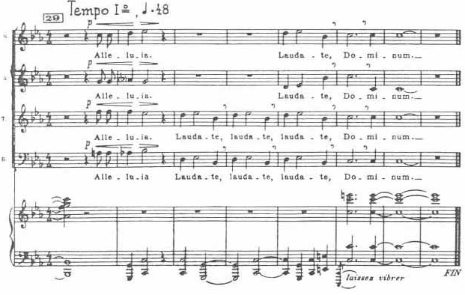

По моему глубокому убеждению, высокая степень напряженности всех динамических процессов не вызывает ощущения надрыва. Финал воздействует тихой сдержанностью почти статического движения и благородством внутреннего чувства. В нем - кристаллизация покоя, одухотворения, тишины: смерть есть логический закономерный конец всего.

Таким образом, третья часть завершает основной эстетический «сюжет» Симфонии псалмов - стремительного восхождение от конкретной реальности через катарсис к высшей ступени духовного самосознания. Изумляет, насколько концентрированно и предельно уплотнено в музыкальном времени это восхождение!

**ЗАКЛЮЧЕНИЕ**.

Исследование логики музыкального развития Симфонии псалмов показало, что «театр жизни», соединяющий полюса процесса восхождения (от первой –через вторую –к третьей части) многообразен и объективно конфликтен.

Размышления о круговороте жизни, неизбежности смерти и вечного бытия побудили Стравинского к воплощению в качестве конструктивной основы Симфонии псалмов ***идеи круга*** с главенством третьей части. Не случайно, сначала композитор написал третью часть, а первую и вторую сочинял в последнюю очередь.

Напрашивается следующий вывод: учитывая интонационные, ладотональные и фактурно-тембровые связи между различными частями цикла, всю композицию можно схематически расположить не в виде одного круга, а целой ***системы геометрических окружностей.***

**1**

**3 часть**

**2 часть**

**1 часть**

Как уже упоминалось ранее, вторая часть Симфонии псалмов представлялась Стравинскому в виде ***«перевернутой пирамиды фуг»***. В связи с этим, приведем другой пример - Кантата на тексты английских анонимов 15-16 вв.(19 52г.) композиционно имеет признаки концентрической формы ***конуса!***

Canticum sancrum имеет еще более отчетливо выраженную концентрическую форму композиции, обоснованную музыкальной символикой. В высшей точке, ***в большом конусе,*** как шкатулка в шкатулке содержится еще один ***малый конус***!

На основе сказанного смеем предположить , ***что символика музыкальных конструкций,*** открытая Стравинским в Симфонии псалмов, действует во многих его произведениях кантатно- ораториального жанра. Стравинский всегда стремился выделить в них центр композиции, условно принимая его за символическую вершину ***архитектуры готического собора.***

Всем своим творчеством Стравинский проповедовал идею порядка в искусстве! Современники вспоминали, что графическая четкость рукописной партитуры автора напоминала географическую карту, где все вычерчено- любой слог, любая нота, любая пауза. Вот еще одна любопытная графической схема разных стилей, начерченная рукой Стравинского:

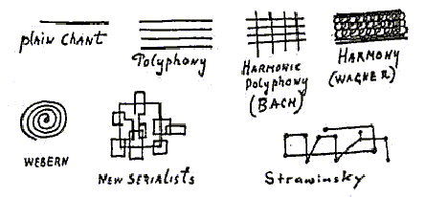

В заключении хочу поделиться своими впечатлениями о балете «Симфония псалмов» (1978, хореография И. Килиана) , вошедшем в число лучших балетов столетия. …… Какие богатые возможности и ***перспективы*** содержит музыка Стравинского!

Примерно на третьей минуте просмотра уже кажется, что ты стал обладателем феноменального умения «*видеть ушами*» и «*слышать глазами»*. Композиция для восьми пар трактуется как насыщенная, но в то же время прозрачная ***пластическая партитура***.

Герои балета - мужчины, женщины и стулья. Танцовщики-голоса уподобляются россыпям знаков на нотном листе, сплетаются в цветистые подголоски и гармонично соразмерные аккорды-ансамбли. Звуковые волны сливаются с прибоем кордебалета, а жест руки похож на оброненный звук.

Это не просто балет! Это потрясающая по своей выразительности музыкальная притча о жизни, о смерти, о поисках веры. В ней наполнен духовностью и звуком каждый жест, каждый шаг. Здесь каждый дуэт - это рассказ о пульсациях и переживаниях человеческой души. Изумительно подобранные струящиеся костюмы жемчужно-серого цвета подчёркивают эмоциональную беззащитность и телесную уязвимость персонажей.

В начале пути, ***в 1 части***, на сцене царит асимметрия, вгоняющая тела в смятение: внешний порядок немыслим там, где у людей путаются мысли и эмоции… С боков к центру наплывает человеческая волна, по ходу продвижения теряющая цельность, оставляющая проплешины в общем порядке …Магия звука и движения завораживают с особой силой  ***в*** ***Двойной фуге***, где каждая из пар представляет собой пространственно - пластическую тему, а кордебалет в конце II части - настоящую «перевернутую пирамиду из фуг»… В какой-то момент достигнуто умиротворение, позы с раскинутыми в стороны руками напоминают о кресте, хор поет «Аллилуйя»... В потрясающей коде ***III части*** исполнители постепенно скрываются в темноте, словно переступая тончайшую грань, отделяющую жизнь от смерти…

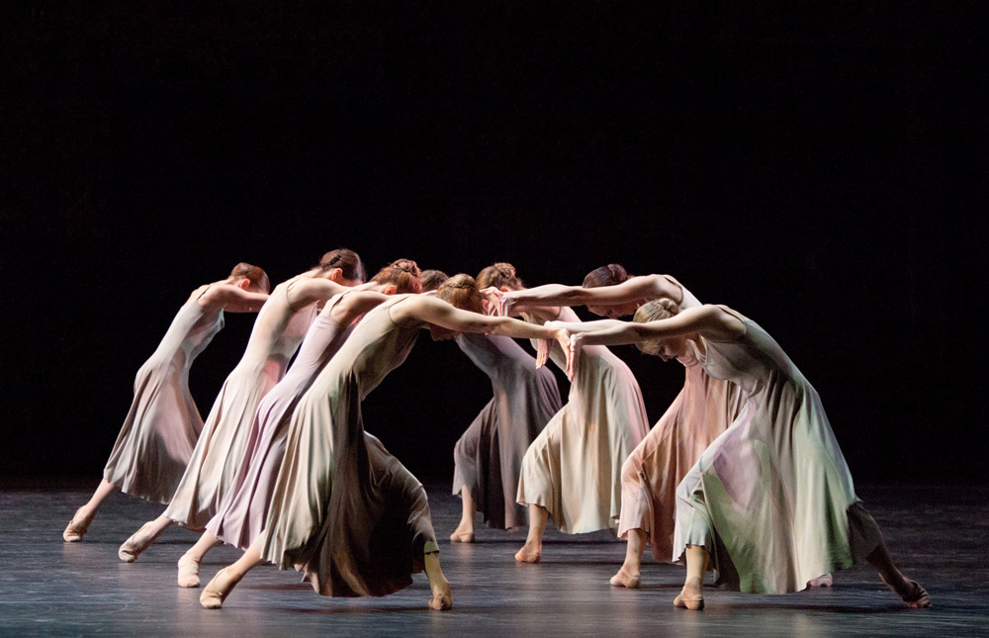

Зрелище поистине великолепное, захватывающее и эффектное, именно оно укрепило меня в решении написать реферат об одной из вершин творчества Игоря Стравинского – о Симфонии псалмов. Это гениальное творение классика мировой культуры! В него нужно не только вслушиваться, его нужно смотреть и всматриваться!

Музыка Стравинского, на протяжении всей его жизни критиковавшаяся за новизну и «непонятность», оказалась крепко связанной с традициями европейской музыки и культуры. Композитор всегда шёл по твёрдо намеченному пути, безошибочный успех которого был виден только ему. Признание или непризнание мало значили для него, так же как и ожидания публики не играли никакой роли - никогда не потакая ей, он только лишь разрушал ненужные стереотипы и воспитывал вкус, оставаясь при этом самим собою. ……..Таким образом, категории вечности и абсолютной истины.

Замечательно сказал о Стравинском Жан Кокто:

«*Разве это не чудо: гроза, крайне озабоченная совершенством кривой, которую вычерчивают регистрирующие её приборы? Восточный романтизм, работающий на латинский рационализм*!» Таков гений Стравинского!

Имея еще недостаточно глубокие знания и небольшой исследовательский опыт, я, однако, осмеливаюсь приоткрыть дверцу в мастерскую автора, чтобы исследовать художественную задачу и логику творческого процесса в Симфонии псалмов. На основе этого попытаюсь понять явление необычное, даже в «контексте необычностей» музыки XX века, имя которому – Игорь Стравинский.

**СПИСОК ИСПОЛЬЗОВАННОЙ ЛИТЕРАТУРЫ:**

1. Асафьев Б. Книга о Стравинском-Л, 1977
2. Ансерме Э. Воспоминания о Стравинском- М, 2001
3. Вершинина И. Ранние балеты Стравинского-М, 1978
4. Головинский Г.- Стравинский и фольклор-М.2001
5. Друскин М. Игорь Стравинский.Личность. Творчество. Взгляды.-М, 1979
6. Дьячкова Л. О главном принципе тонально-гармонической системы Стравинского-в кн. Стравинский. Статьи и материалы – М., 1979
7. Задерацкий В. Полифоническое мышление И.Стравинского-М, 1980
8. Кон Ю. О двух фугах Стравинского. в кн.Полифония-М, 1975
9. Мокреева Г. О мелодике Стравинского- в кн. Вопросы теории музыки-М., 1970
10. Мохова Н. О последнем крупном сочинении Стравинского- М,2003
11. Рамю Ш. Воспоминания об Игоре Стравинском- М., 1999
12. Роллан Р. О Стравинском – М, 2000
13. Рождественский Г. Стравинский и Чайковский- М, 2001
14. Савенко С. Стравинский и Пикассо –СПБ,2005
15. Смирнов В. Возникновение неоклассицизма и неоклассицизм Стравинского-М.,1973
16. Смирнов В. Творческое формирование Игоря Стравинского-Л, 1970
17. Стравинский И. Диалоги- М,1971
18. Стравинский И. Хроника моей жизни- М, 1980
19. Холопова В. Вопросы ритма в творчестве Стравинского- М,1986
20. Холопова В. Вопросы ритма в творчестве композиторов 20 века-М, 1971
21. Холопова В. «Классицистский» комплекс творчества Стравинского в контексте русской музыки- М, 1998
22. Хренников Т. Художник, над которым не властно время- М, 1977
23. Шнитке А. Парадоксальность как черта музыкальной логики Стравинского-М.1987
24. Ярустовский Б. Игорь Стравинский-Л, 1982

**ИСТОЧНИКИ ИНФОРМАЦИОННЫХ ТЕХНОЛОГИЙ:**

1. Дарваш Я.»Игорь Стравинский: композитор»-документальный фильм, Германия-Швеция, 2001-www.lentatv.ru
2. Килиан И. балет «Симфония псалмов». Большой Театр.-тв«Культура», 2011
3. Килиан И. «Симфония псалмов». фильм-балет, Нидерланды, 1983-kinozai.tv
4. Крафт Р. Гений Стравинского. Воспоминания.-тв «Культура», 2011
5. Кончаловский А. Игорь Стравинский. Избранное. –документальный фильм, Россия, 2008-www.tvkultura.ru
6. Кунен Я. «Коко Шанель и Игорь Стравинский»-художественный фильм, 2009-kinobank.org
7. Стравинский на репетиции. Архив, 1960- vaimusic.com
8. Симфония псалмов. Оркестр Р. Мути и хор «La Scala»-видеотрансляция, Милан,2011
9. Юзефович.В. К истории одной недружбы. Игорь Стравинский и Сергей Кусевицкий.-Вашингтон, 2001,-www.chayka.org
10. Янин Г. «Абсолютный слух.Игорь Стравинский»-тв «Культура», 2010

**ПРИЛОЖЕНИЕ**

**Псалмы 28:**

***Псалм Давида.***

**1**  К тебе, о Иегова, я взываю.

О Скала моя, не будь ко мне глух,

Не будь для меня безмолвным,

Чтобы я не уподобился сходящим в яму.

**2** Услышь голос моих молений, когда я взываю к тебе о помощи,

Когда поднимаю руки к сокровеннейшему месту твоего святилища.

**3**  Не уводи меня с нечестивыми и делающими зло,

С теми, кто говорят с ближними мирно, тогда как на сердце у них недоброе.

**4** Воздай им по их делам

И по их злым поступкам.

По делам их рук воздай им.

Отплати им по заслугам.

**5** Они не обращают внимания ни на действия Иеговы,

Ни на дело его рук.

Он сокрушит их и не восстановит.

**6**  Да будет благословен Иегова, потому что он услышал голос моих молений.

**7** Иегова — моя сила и мой щит.

На него полагалось моё сердце.

Я получил помощь, и моё сердце ликует,

Своей песней я восхвалю его.

**8** Иегова — сила для своего народа,

Твердыня великого спасения для своего помазанника.

**9**  Спаси свой народ и благослови своё наследственное владение,

Будь им пастырем и носи их вовеки.

**Псалмы 39:**

***Песня Давида.***

**1** Я сказал: «Буду оберегать свои пути,

Чтобы не грешить языком своим.

Поставлю преграду, чтобы сдерживать свои уста,

Пока передо мной нечестивый».

**2** Я онемел и молчал,

Не говорил даже о добром

И подавлял свою боль.

**3**  Моё сердце разгорячилось во мне.

Пока я вздыхал, горел огонь.

Я сказал языком своим:

**4** «О Иегова, дай мне знать мою кончину

И меру моих дней — сколько их,

Чтобы я осознал, как недолог мой век.

**5**  Вот, ты сделал мои дни малочисленными,

И продолжительность моей жизни — как ничто перед тобой.

Поистине, каждый человек, как бы твёрдо он ни стоял,— всего лишь дыхание. Села́.

**6** Поистине, человек бродит, как тень.

Поистине, напрасно суетятся люди.

Человек накапливает добро и не знает, кому оно достанется.

**7** Тогда на что же я надеюсь, о Иегова?

Моё ожидание обращено к тебе.

**8** От всех моих преступлений избавь меня,

Не выстави меня на позор перед безрассудным.

**9** Я оставался безмолвным, не мог открыть рта

Из-за того, что ты сделал.

**10** Удали от меня бедствие, которое ты навёл на меня.

От враждебности твоей руки я погибаю.

**11** Ты исправляешь человека, обличая его беззакония,

Уничтожаешь дорогие для него вещи, как это делает моль.

Поистине, всякий человек — дыхание. Села́.

**12**  Услышь мою молитву, о Иегова,

Приклони ухо к моему воплю о помощи.

Не будь безмолвен, видя мои слёзы,

Потому что я всего лишь пришелец у тебя,

Поселенец, как и все мои отцы.

**13** Отведи от меня свой взгляд — и просветлеет моё лицо,

Прежде чем я уйду и не станет меня».

**Псалмы 150:**

**1** Восхваляйте Иаг!

Восхваляйте Бога в его святом месте.

Восхваляйте его под небосводом — свидетельством его силы.

**2** Восхваляйте его за его могущественные дела.

Восхваляйте его по множеству его величия.

**3** Восхваляйте его звуком рога,

Восхваляйте его на струнном инструменте и арфе.

**4**  Восхваляйте его звуками бубна и в хороводах.

Восхваляйте его на струнах и на свирели.

**5** Восхваляйте его на кимвалах с мелодичным звуком,

Восхваляйте его на бряцающих кимвалах.

**6**  Всё дышащее да восхваляет Иаг.

Восхваляйте Иаг!

**ПСАЛМЫ ДАВИДА. ГРАВЮРЫ ГУСТАВА ДОРЕ**

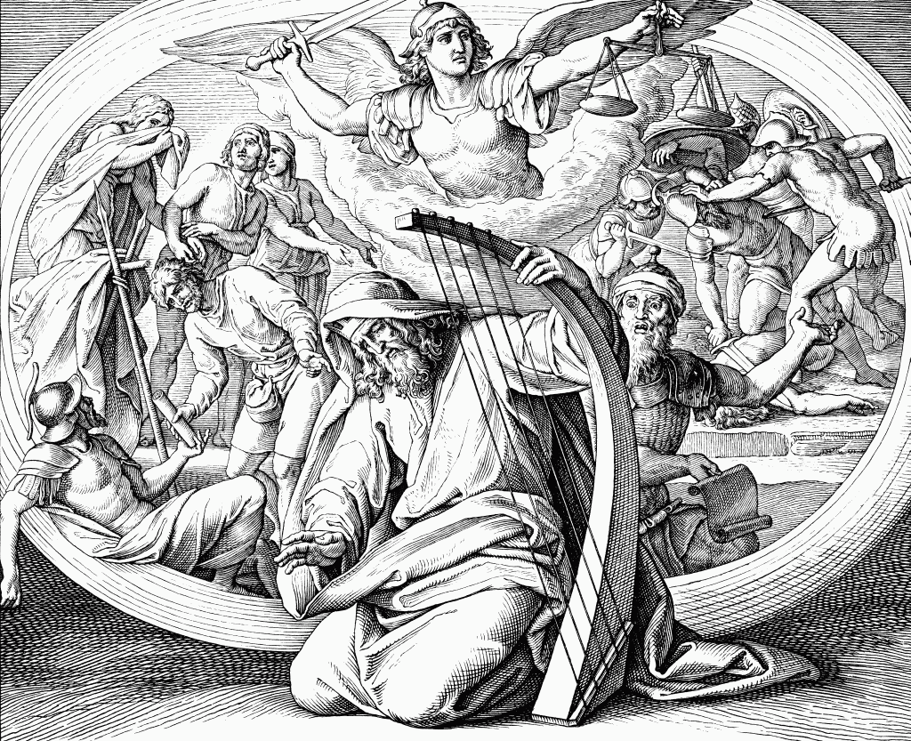

**ПСАЛМ №28**

**ПСАЛМЫ ДАВИДА. ГРАВЮРЫ ГУСТАВА ДОРЕ**

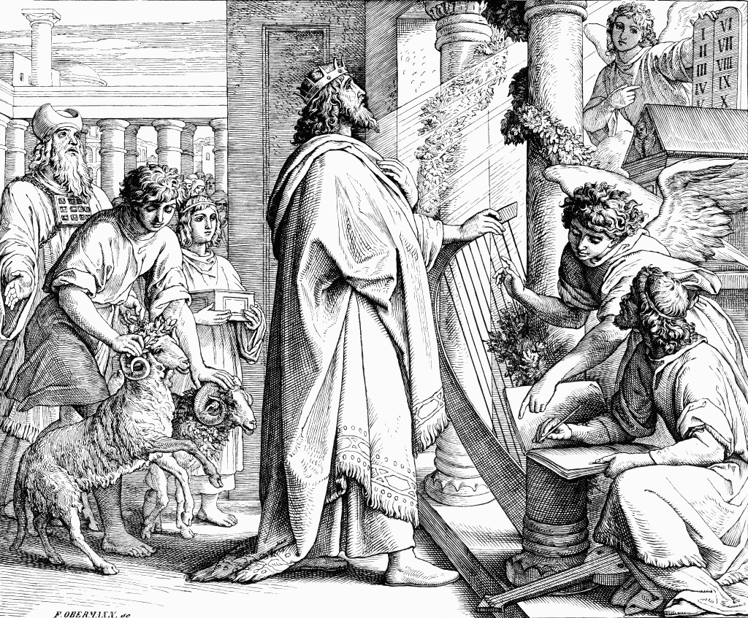

**ПСАЛМ №39**

**ПСАЛМЫ ДАВИДА. ГРАВЮРЫ ГУСТАВА ДОРЕ**

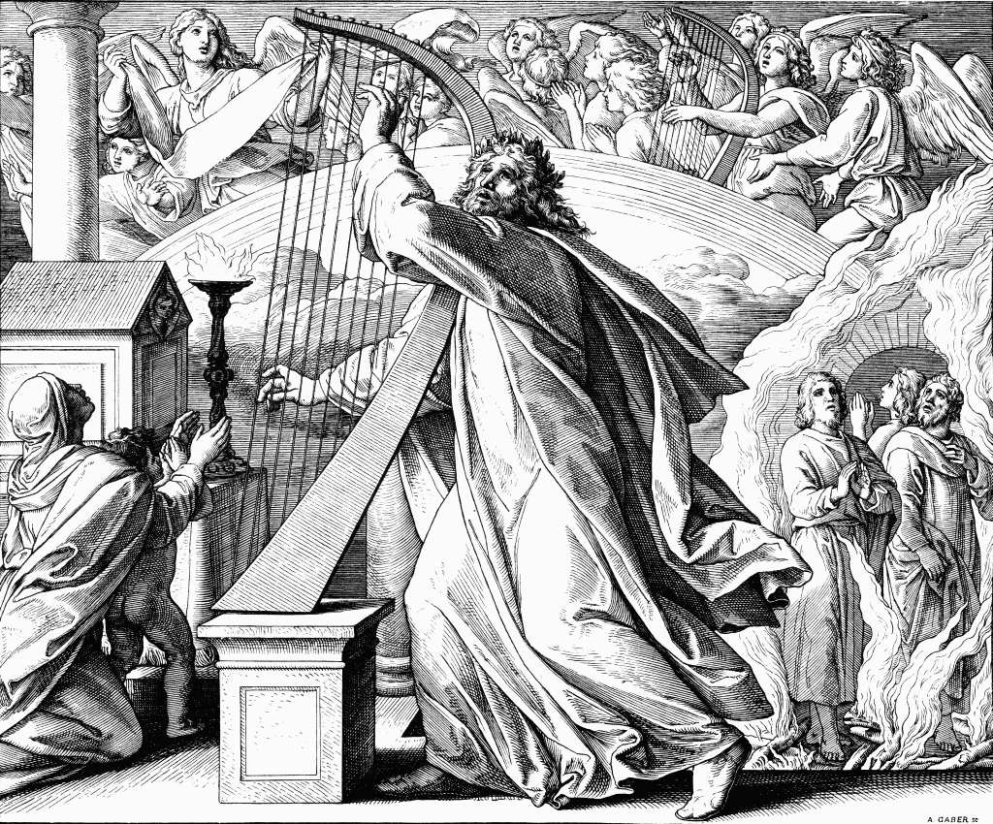

**ПСАЛМ №150**

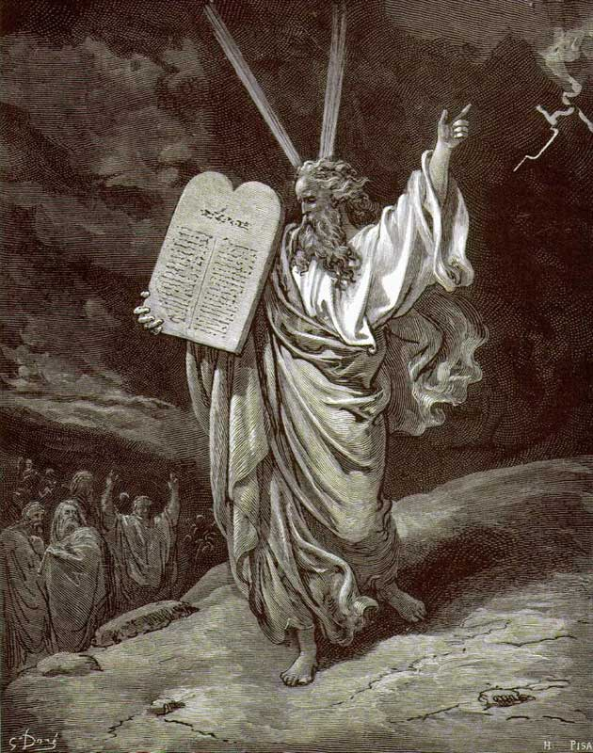

**ПСАЛМЫ ДАВИДА**

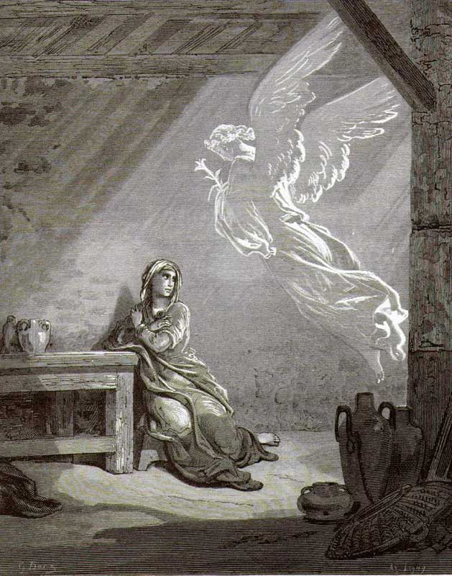

**ПСАЛМЫ ДАВИДА**